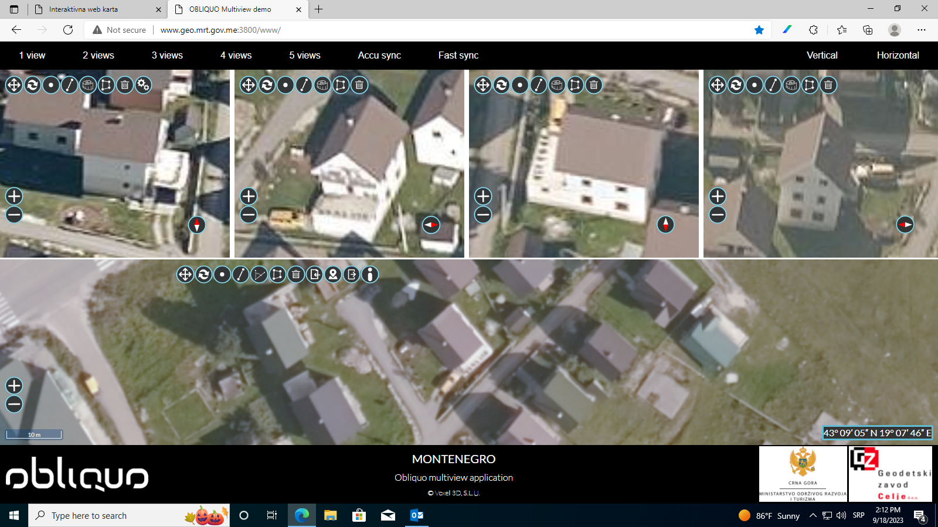KO Žabljak I; katastarska parcela br. 3969/10